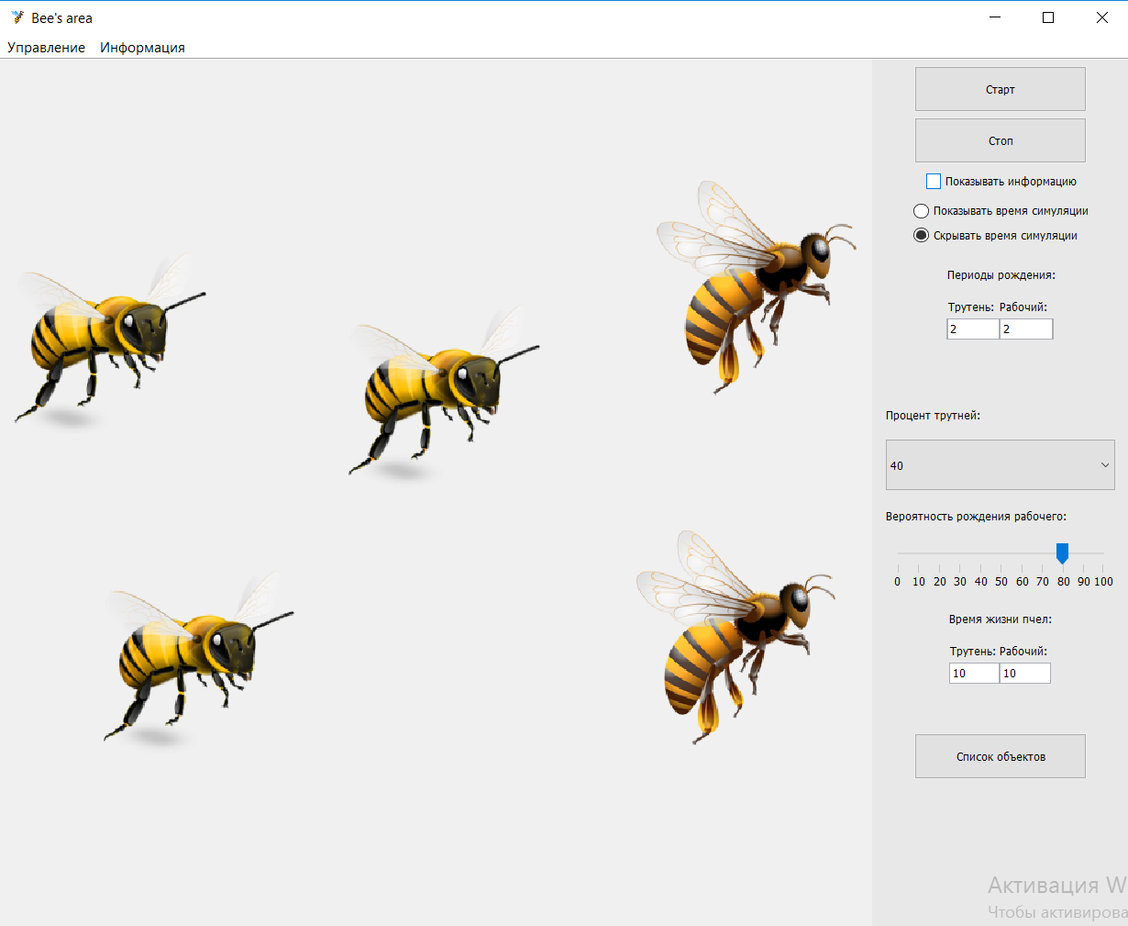
Министерство науки и высшего образования РФ
НОВОСИБИРСКИЙ ГОСУДАРСТВЕННЫЙ ТЕХНИЧЕСКИЙ УНИВЕРСИТЕТ
Кафедра Вычислительной техники
Факультет: АВТФ  Группа: АВТ-814  Студент: Носов Н. А. | Преподаватель:  Михайленко Д. А.
Цель работы
- Познакомиться с особенностями технологии Java и изучить синтаксис языка Java.

Вариант 9
Объект обучающийся. Бывает 2 видов: студент (муж. пола) и студентка (жен. пола). Студенты генерируются каждые N1 секунд с вероятностью P1. Студентки генерируются каждые N2 секунд с вероятностью P2.
Задание
- Разработать абстрактный класс объекта, согласно варианту индивидуального задания.
- Создать интерфейс IBehaviour, задающий поведение объекта (далее будут реализоваться алгоритмы движения объектов в окне программы).
- Реализовать иерархию классов, определяющих объекты по варианту и реализующие интерфейс IBehaviour.
- Создать класс Habitat (среда), определяющий размер рабочей области и хранящий массив объектов, с параметрами заданными вариантом. Предусмотреть в классе метод Update, вызывающийся по таймеру и получающий на вход время, прошедшее от начала симуляции. В данном методе должны генерироваться новые объекты и помещаться в поле визуализации в случайном месте. Визуализация объекта – схематично, плюсом будет, если объект будет похож на оригинал (можно использовать готовые небольшие картинки);
- Рабочее окно программы – область визуализации среды обитания объектов;
- Симуляция должна запускаться по клавише B и останавливаться по клавише E. При остановке симуляции список уничтожается. Время симуляции должно отображаться текстом в области визуализации и скрываться/показываться по клавише T;
- По завершению симуляции в поле визуализации должна выводиться информация о количестве и типе сгенерированных объектов, а также время симуляции. Текст должен быть форматирован, т.е. выводиться с использованием разных шрифтов и цветов.
- Параметры симуляции задаются в классе Habitat.
Демонстрация работы программы

Рис. 1 – процесс симуляции
Рис 2. Результат работы программы.

Описание блоков программы

В классе main реализован графический интерфейс, определены поля
Был реализован обработчик событий KeyListener по нажатию клавиш B, E, T
interface IBehaviour – интерфейс, который далее будет содержать абстрактные методы move(), getx(), gety(), sety(), setx().
class student – абстрактный суперкласс, реализующий методы интерфейса IBehaviour. Содержит поля x и y, хранящие значение координат сгенерированного объекта, а также img ,хранящий в себе необходимое изображение.
class maleStudent – класс-наследник класса student.
class femaleStudent – класс-наследник класса student.
class Habitat – класс, отвечающий за рабочую среду программы. Содержит метод update(), реализующий генерацию новых объектов и запись их в массив students , элементы массива хранят в себе координаты X Y. Кроме того, класс содержит в себе поля int N1, N2, P, K где N1, N2 хранят в себе периоды генерации объектов, необходимые для выполнения условия внутри метода update(), P – вероятность генерации. int windowsX, windowsY содержат в себе размер области генерации. Используются для того, чтобы координаты объектов случайно генерировались в интервале рабочей области. Инициализируются путем передачи размеров фрейма в конструктор класса Habitat.

Выводы
Была реализована программа симуляции генерации студентов и студентов в рабочей области программы.

Приложение
Листинг программы

import java.awt.*;
import java.awt.event.*;
import java.util.Timer;
import java.util.TimerTask;
import javax.swing.*;
import javax.swing.border.Border;
public class main {
public static void main(String[] args) {
int windowX = 1000, windowY = 600; //размеры окна программы
JFrame myWindow = new JFrame("Class");
myWindow.setLayout(new BorderLayout());
myWindow.setDefaultCloseOperation(JFrame.EXIT_ON_CLOSE);
myWindow.setSize(windowX, windowY);
myWindow.setResizable(false);
JPanel classRoom = new JPanel();
JPanel infoAboutSimulation = new JPanel();
infoAboutSimulation.setPreferredSize(new Dimension(200, 0));
classRoom.setBackground(Color.WHITE);
infoAboutSimulation.setBackground(Color.WHITE);
classRoom.setBorder(BorderFactory.createLineBorder(Color.BLACK, 3));
infoAboutSimulation.setBorder(BorderFactory.createLineBorder(Color.BLACK, 3));
infoAboutSimulation.setLayout(new BorderLayout());
Font font = new Font("Verdana", Font.ROMAN_BASELINE, 12);
JLabel info = new JLabel("Время симуляции: ");
info.setFont(font);
info.setVisible(false);
infoAboutSimulation.add(info, BorderLayout.CENTER);
infoAboutSimulation.setBackground(Color.RED);
classRoom.setLayout(new BorderLayout());
JLabel infoAfterFinish = new JLabel(); //информация после окончания симуляции
infoAfterFinish.setVerticalTextPosition(JLabel.CENTER);
infoAfterFinish.setVisible(false);
classRoom.add(infoAfterFinish, BorderLayout.CENTER);
myWindow.add(classRoom, BorderLayout.CENTER);
myWindow.add(infoAboutSimulation, BorderLayout.EAST);
myWindow.setVisible(true);
final Timer[] timer = {new Timer()};
Habitat habitat = new Habitat(classRoom.getWidth(), classRoom.getHeight());
myWindow.addKeyListener(new KeyListener() {
@Override
public void keyTyped(KeyEvent keyEvent) {
}
@Override
public void keyPressed(KeyEvent keyEvent) {
switch (keyEvent.getKeyCode()) {
case 66: //клавиша B - начало симуляции
if (!habitat.simulation) {
habitat.simulation = true;
System.out.println("Нажата клавиша B, симуляция началась");
//начало симуляции
if (habitat.infoAfterFinishVisible) {
habitat.infoAfterFinishVisible = false;
infoAfterFinish.setVisible(habitat.infoAfterFinishVisible);
}
timer[0].schedule(new TimerTask() {
@Override
public void run() {
habitat.timeFromBeginning += habitat.period;
habitat.update(habitat.timeFromBeginning, classRoom);
info.setText("Время симуляции: " + habitat.timeFromBeginning/1000 + "с");
}
}, habitat.period, habitat.period);
}
else System.out.println("Нельзя начать симуляцию - симуляция идёт.");
break;
case 69: //клавиша E - конец симуляции
if (habitat.simulation) {
habitat.simulation = false;
int sumulationTime = (int) habitat.timeFromBeginning/1000;
timer[0].purge();
timer[0].cancel();
timer[0] = new Timer();
info.setText("Симуляция остановлена.");
if (!habitat.infoAfterFinishVisible) {
habitat.infoAfterFinishVisible = true;
infoAfterFinish.setVisible(habitat.infoAfterFinishVisible);
infoAfterFinish.setText("<html> Время последней симуляции: " + sumulationTime + "с<br> Количество студентов: " + habitat.maleStudents + "</br>" + "<br>Количество студенток: " + habitat.femaleStudents + "</br></html>");
}
}
else System.out.println("Нельзя закончить симуляцию - симуляция не начата.");
habitat.zero();
System.out.println("Нажата клавиша E, симуляция закончена");
break;
case 84: //клавиша T - показывание информации
System.out.println("Нажата клавиша T, показать/скрыть информацию о симуляции");
if (habitat.infoVision) {
habitat.infoVision = false;
info.setVisible(habitat.infoVision);
infoAboutSimulation.setBackground(Color.RED);
}
else {
habitat.infoVision = true;
info.setVisible(habitat.infoVision);
infoAboutSimulation.setBackground(Color.GREEN);
}
}
}
@Override
public void keyReleased(KeyEvent keyEvent) {
}
});
}
}
class Habitat {

int N1 = 2, N2 = 3; // время генерации студентов и студенток соответсвенно
double P1 = 0.3, P2 = 0.4; // вероятность генерации студентов и студенток соответсвенно
int windowX, windowY; //размеры области экрана
int studentsLimit = 10;
student[] students = new student[studentsLimit]; //массив с информацией со студентами
int numberOfStudents = 0; //количество студентов
int maleStudents = 0, femaleStudents = 0;
public int gcd(int a, int b) { //вычисление НОД по алгоритму Евклида
while (a != b) {
if (a > b) {
a = a - b;
} else {
b = b - a;
}
}
return a;
}
int period = gcd(N1*1000, N2*1000);
long timeFromBeginning = 0; //время симуляции
boolean infoVision = false;
boolean simulation = false; //идёт ли симуляция
boolean infoAfterFinishVisible = false;
public Habitat(int x, int y) {
windowX = x;
windowY = y;
}
public void update(long timeFromBeginning, JPanel label) { //метод обновления среды, генерация новых студентов
String s1 = "";
s1 = s1 + timeFromBeginning;
System.out.println(s1);
if (numberOfStudents < studentsLimit) {
if (timeFromBeginning % (N1*1000) == 0) { //попытка генерации студента
double random = Math.random();
if (0 < random & random < P1) {
students[numberOfStudents++] = new maleStudent((int) (Math.random() * windowX), (int) (Math.random() * windowY));
drawStudent(label, maleStudent.maleStudentImage, (int) students[numberOfStudents - 1].x, (int) students[numberOfStudents - 1].y);
maleStudents++;
System.out.println("Студент сгенерирован");
}
}
if (timeFromBeginning % (N2*1000) == 0 & (numberOfStudents < studentsLimit)) { //попытка генерации студентки
double random = Math.random();
if (0 < random & random < P2) {
students[numberOfStudents++] = new femaleStudent((int) (Math.random() * windowX), (int) (Math.random() * windowY));
drawStudent(label, femaleStudent.femaleStudentImage, (int) students[numberOfStudents - 1].x, (int) students[numberOfStudents - 1].y);
femaleStudents++;
System.out.println("Студентка сгенерирована");
}
}
}
else System.out.println("Максимальное количество студентов");
}
public void drawStudent(JPanel label, Image img, int X, int Y) {
Graphics g = label.getGraphics();
g.drawImage(img, X, Y, null);
}
public void zero() {
students = new student[studentsLimit];
numberOfStudents = 0;
maleStudents = 0;
femaleStudents = 0;
timeFromBeginning = 0;
}
}
abstract class student implements IBehaviour { // класс студента
public int x, y; // положение студентов в среде
student(int x, int y) { //конструктор студента
this.x = x;
this.y = y;
}
}
interface IBehaviour { // поведение объектов в среде
}
class maleStudent extends student { //класс студента мужского пола
final static Image maleStudentImage = new ImageIcon("lab1\\img\\maleStudent.jpg").getImage();
maleStudent(int x, int y) {
super(x, y);
}
}
class femaleStudent extends student { //класс студента женского пола
final static Image femaleStudentImage = new ImageIcon("lab1\\img\\femaleStudent.jpg").getImage();
femaleStudent(int x, int y) {
super(x, y);
}
}

